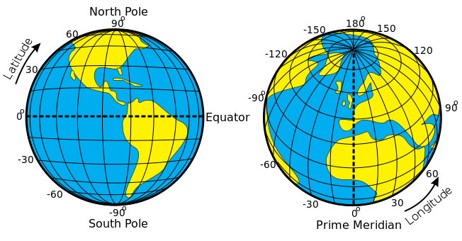

Pembahasan :

1. Apa itu Sistem Informasi Geografis
2. Apa itu kordinat
3. Apa itu Latitude dan Longtitude
4. Dimana Letak Posisi (0,0)

Sistem Informasi Geografis adalah [sistem informasi](https://id.wikipedia.org/wiki/Sistem_informasi) khusus yang mengelola data yang memiliki informasi spasial (bereferensi keruangan). Atau dalam arti yang lebih sempit, adalah [sistem komputer](https://id.wikipedia.org/wiki/Sistem_komputer) yang memiliki kemampuan untuk membangun, menyimpan, mengelola dan menampilkan informasi berefrensi geografis.

Kordinat adalah Aturan –aturan digunakan untuk menunjukkan suatu titik di Bumi berdasarkan garis lintang dan garis bujur. Garis lintang yaitu garis vertikal yang mengukur sudut antara suatu titik dengan garis katulistiwa. Jenis koordinat dibagi menjadi 2 yaitu Latitude dan Longtitude .

Longitude dan Latitude adalah suatu sistem koordinat geografis yang digunakan untuk menentukan lokasi suatu tempat di permukaan bumi. Latitude atau garis lintang adalah garis yang menentukan lokasi berada di sebelah utara atau selatan ekuator. Garis lintang diukur mulai dari titik 0 derajat dari khatulistiwa sampai 90 derajat di kutub. Longitude atau garis bujur adalah digunakan untuk menentukan lokasi di wilayah barat atau timur dari garis utara selatan yang sering disebut juga garis meridian. Garis bujur diukur dari 0 derajat di wilayah Greenwich sampai 180 derajat di International Date Line.